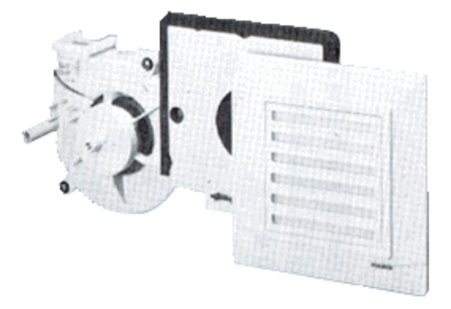Wkład wentylatora ER 17/60Opakowanie jednostkowe: 1 sztukaAsortyment:
Numer artykułu: 0080.0735Producent: MAICO

